logo verlängert

**Uplandschule Willingen**

**Wegweiser Projektprüfung**

**Hauptschule**

**Die Projektprüfung im Überblick**

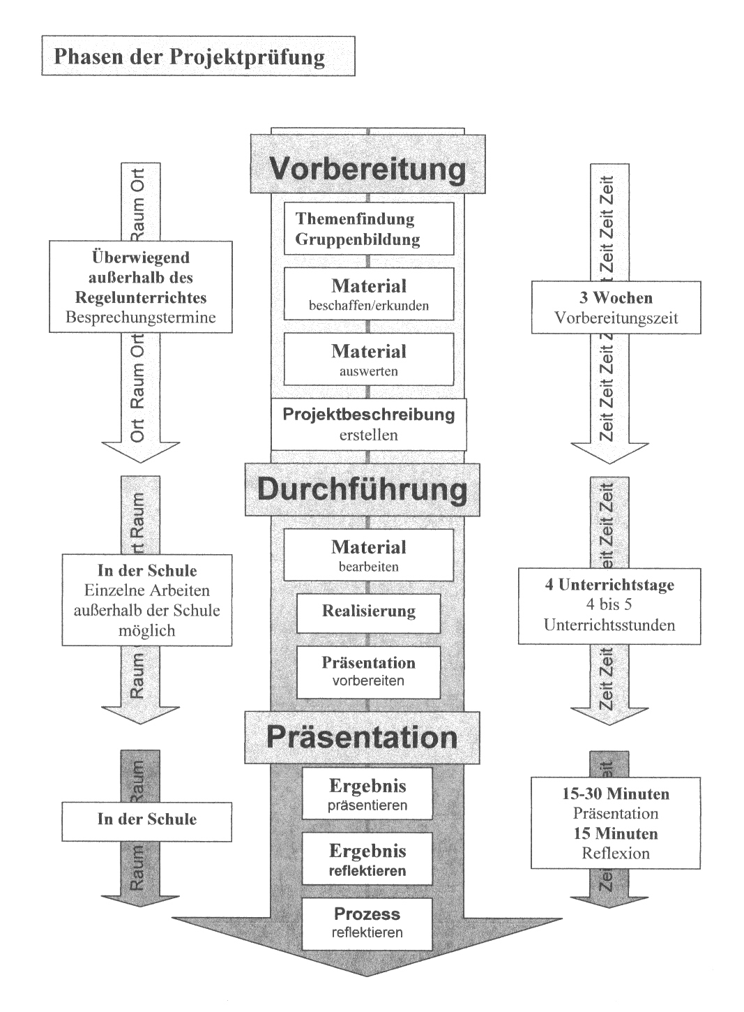

Abgedruckt mit freundlicher Genehmigung von Herrn Volker Schmidt.

**Vorbereitung**

Themenfindung

Leitfrage:

*Ist unser Thema so gewählt, dass wir es in einer Woche schaffen?*

*Wer ist unser Betreuer, Ansprechpartner? Wer kennt sich am ehesten mit unserem Thema aus?*

* Thema ist nicht an einem Fach gebunden
* Themen sollten fachbezogene, fachübergreifende Aspekte, gesellschaftliche Bezüge, vielfältige Möglichkeiten der Informationsbeschaffung und praktisches Handeln (z.B. handwerkliches Arbeiten, Vorführungen, „Produzieren“ von Präsentationsobjekten oder praktische Demonstrationen) ermöglichen
* Hobbythemen werden akzeptiert, wenn ein Lernzuwachs dabei erkennbar ist

Beispiele für Themen:

* Zweitaktmotoren
* Italienische Küche
* Fitnesstraining und gesunde Ernährung
* Wir bauen einen abschließbaren PC Schrank
* Bierbrauen- vom Rohstoff zum Endprodukt
* Naturkosmetik- Herstellung
* Blinde im Umgang mit Hunden

Gruppenbildung

* Gruppengröße wenn möglich 3-4 Schüler (abhängig von Klassengröße und weiteren situativen Bedingungen)

**Themenwahl und Gruppenbildung sollte zu Beginn der 3 wöchigen Vorbereitungsphase im Wesentlichen abgeschlossen sein.**

Material

Leitfrage:

*Woher bekommen wir unser Material?*

*Brauchen wir Bücher, Zeitschriften oder das Internet?*

*Welche Experten können wir befragen?*

*Welche Betriebe und Einrichtungen könnten wir besuchen?*

* Arbeits- und Informationsmaterialien beschaffen, sichten und auswählen

Projektbeschreibung erstellen

-endgültige Projektbeschreibung mit detaillierten Planungen hinsichtlich der inhaltlichen, organisatorischen und zeitlichen Aspekte bei der Schulleitung (Frau Keindl) einreichen

Was ist in dieser Phase schriftlich festzuhalten und einzureichen?

* Zeit- und Organisationspläne
* Projektbeschreibung

**Durchführung**

* Thema eigenständig inhaltlich erschließen und bearbeiten
* in Gruppe handlungs- und ergebnisorientiert arbeiten
* die gesammelten Materialien und Informationen an Hand der Leitfragen oder Gliederung in der Projektbeschreibung bearbeiten und gezielt auswerten
* eine Präsentation vorbereiten
* nach Möglichkeit eine „Generalprobe“ der Präsentation durchführen

Die Durchführung erfolgt innerhalb einer Schulwoche mit ca. 12-16 Stunden, die für die Projektarbeit gedacht sind. Die anwesende Lehrkraft beobachtet und führt Protokoll

**Präsentation**

Ergebnis präsentieren

Ergebnis reflektieren

Die Schüler*innen sollten in dieser Phase:

* die zuvor erarbeiteten Inhalte fachgerecht und in einer angemessenen Form vor der Prüfungskommission darbieten
* in einer Nachbesprechung die gruppendynamischen Vorgänge reflektieren
* ihre eigene Leistung einschätzen

Die Prüfungskommission soll:

* die fachliche Qualität und Richtigkeit des Ergebnisses beurteilen
* die methodische und soziale Kompetenz beobachten und bewerten
* gezielte Nachfragen zum Thema stellen
* Lernzuwachs feststellen
* Selbstreflektion der Schüler*innen zu berücksichtigen

Jede Gruppe erhält 30- 45 Minuten Vorbereitungszeit, bevor die Präsentation beginnt.

Die Präsentation hat ein Zeitfenster von 15-30 Minuten (abhängig von Gruppengröße und Thema), welches einzuhalten ist.

Für die anschließende Reflexion/Befragung sind ca. 10 Minuten vorgesehen.

### Beispiel für einen Beobachtungsbogen „Präsentation“

Gruppe: _____________________

Name: _____________________

Beobachtungskriterien:

|  |  |  |  |
| --- | --- | --- | --- |
| **Beobachtungskriterien** | **+ (2 Punkte)** | **O (1 Punkt)** | **- (0 Punkte)** |
| **Vortragsweise** | **Einfache Wertung** | | |
| Freies Reden |  |  |  |
| Umgang mit Medien |  |  |  |
| Ausdrucksfähigkeit |  |  |  |
| Art der Darstellung |  |  |  |
| **Sachwissen** | **Doppelte Wertung** | | |
| Inhaltliche Tiefe |  |  |  |
| Gliederung des Inhaltes |  |  |  |
| Kompetenzverteilung in der Gruppe |  |  |  |
| Reflexionsfähigkeit |  |  |  |
| Selbsteinschätzung |  |  |  |

Punkte gesamt:__________

Gesamtnote Präsentation: ____________

**Bewertung**

Die individuelle Benotung erfolgt im Notenspektrum von 1 bis 6. Ab dem Schuljahr 2003 / 2004 muss die Note auch im Abschlusszeugnis vermerkt werden. Dort muss sie als ganze Note (ohne Komma) erscheinen.

Die Gesamtnote setzt sich aus je einer Note für die drei Phasen zusammen. Die prozentualen Anteile der Teilnoten und die jeweiligen Beurteilungskriterien[1] werden von der Prüfungskommission festgelegt.

**Vorbereitungsphase 10 %**

**Durchführungsphase 30 %**

**Präsentation 60 %**

Die Bekanntgabe und Erläuterung der Noten sollte möglichst schnell in Einzel- oder Gruppengesprächen erfolgen. Die verbale Beurteilung ist den Schülern umgehend auszuhändigen, damit sie für Bewerbungen verwendet werden können.

# Beurteilungskriterien

|  |  |  |  |  |  |
| --- | --- | --- | --- | --- | --- |
| **Vorbereitungsphase** | **Durchführungsphase** | | | **Präsentation** | |
| **10 %** | **30%** | | | **60 %** | |
| Einzelleistung | Fachkompetenz | Medienkompetenz | Soziale Kompetenz | Gruppen-leistung | Einzelleistung |
| * Gruppenbildung * Themenfindung * Projektbeschreibung * Materialnachfrage * Engagement bei der Vorbereitung | * Fachwissen * Arbeitsfortschritt * Arbeitsergebnisse | * Informations- beschaffung * Informations- auswertung * Arbeitstechniken * Umgang mit Medien | * Eigeninitiative * Ausdauer * Verlässlichkeit * Verantwortungs-bereitschaft * Kooperations- fähigkeit * Kommunikations-fähigkeit * ... | * Gesamt-eindruck | * Inhaltliche Tiefe * Gliederung des Inhalts * Art der Darstellung * Kompetenzverteilung in der Gruppe * Ausdrucksfähigkeit * Reflexionsfähigkeit / Selbsteinschätzung * ... |

1. Beispiel siehe nächste Seite